Речь Maria · слайды 13–17
Формат: слайд слева · текст справа · альбомная ориентация

Слайд 13. Технологическая составляющая · MVP
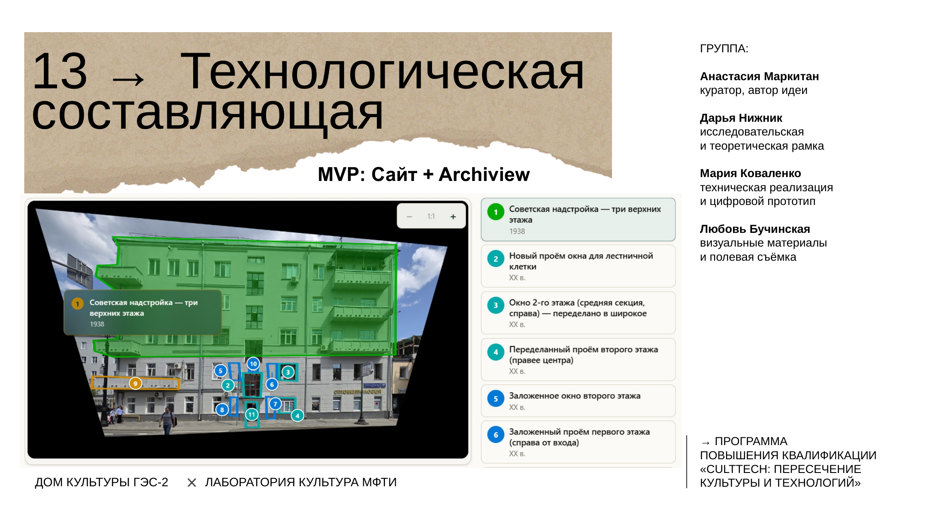 | Меня зовут Мария, я отвечала за технологическую реализацию и цифровой прототип.  На слайде — не концепт, а рабочий MVP: веб-сайт и десктопное приложение Archiview.  Задача технологии — дать эксперту инструмент размечать на фасаде следы памяти, а пользователю — увидеть их на сайте и в перспективе в дополненной реальности.

Слайд 14. Archiview
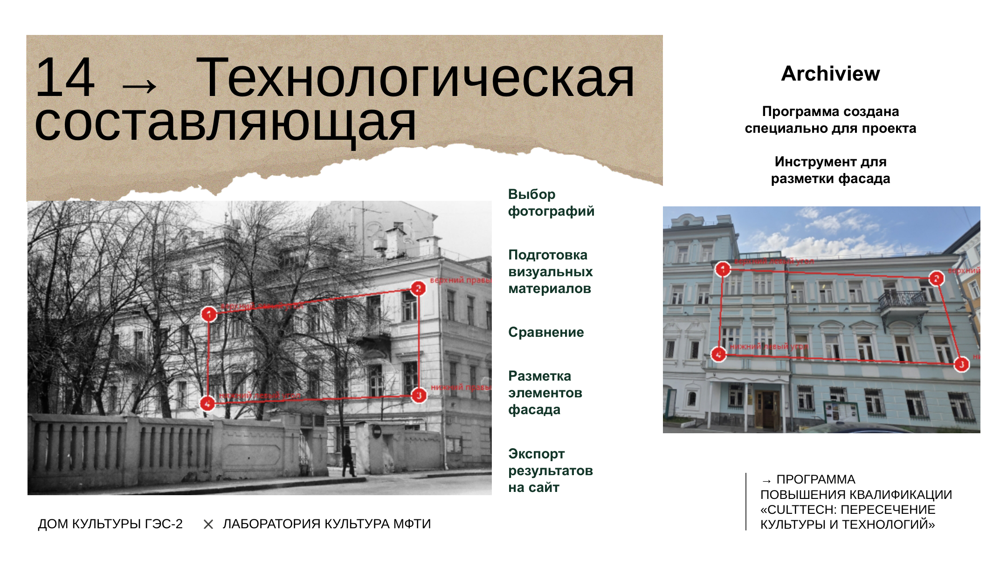 | Archiview мы создали специально для проекта. Это инструмент разметки фасада на базе OpenCV.  Эксперт выбирает пару снимков, готовит и выпрямляет их, сравнивает исторический и современный слой, обводит полигоны следов памяти — с типом и интерпретацией каждого элемента.  Результат экспортируется на сайт. Так мы собираем базу размеченных фасадов — основу и для публичного прототипа, и для будущего развития.  Идите по схеме на слайде: выбор фото → подготовка → сравнение → разметка → экспорт.

Слайд 15. Будущее проекта
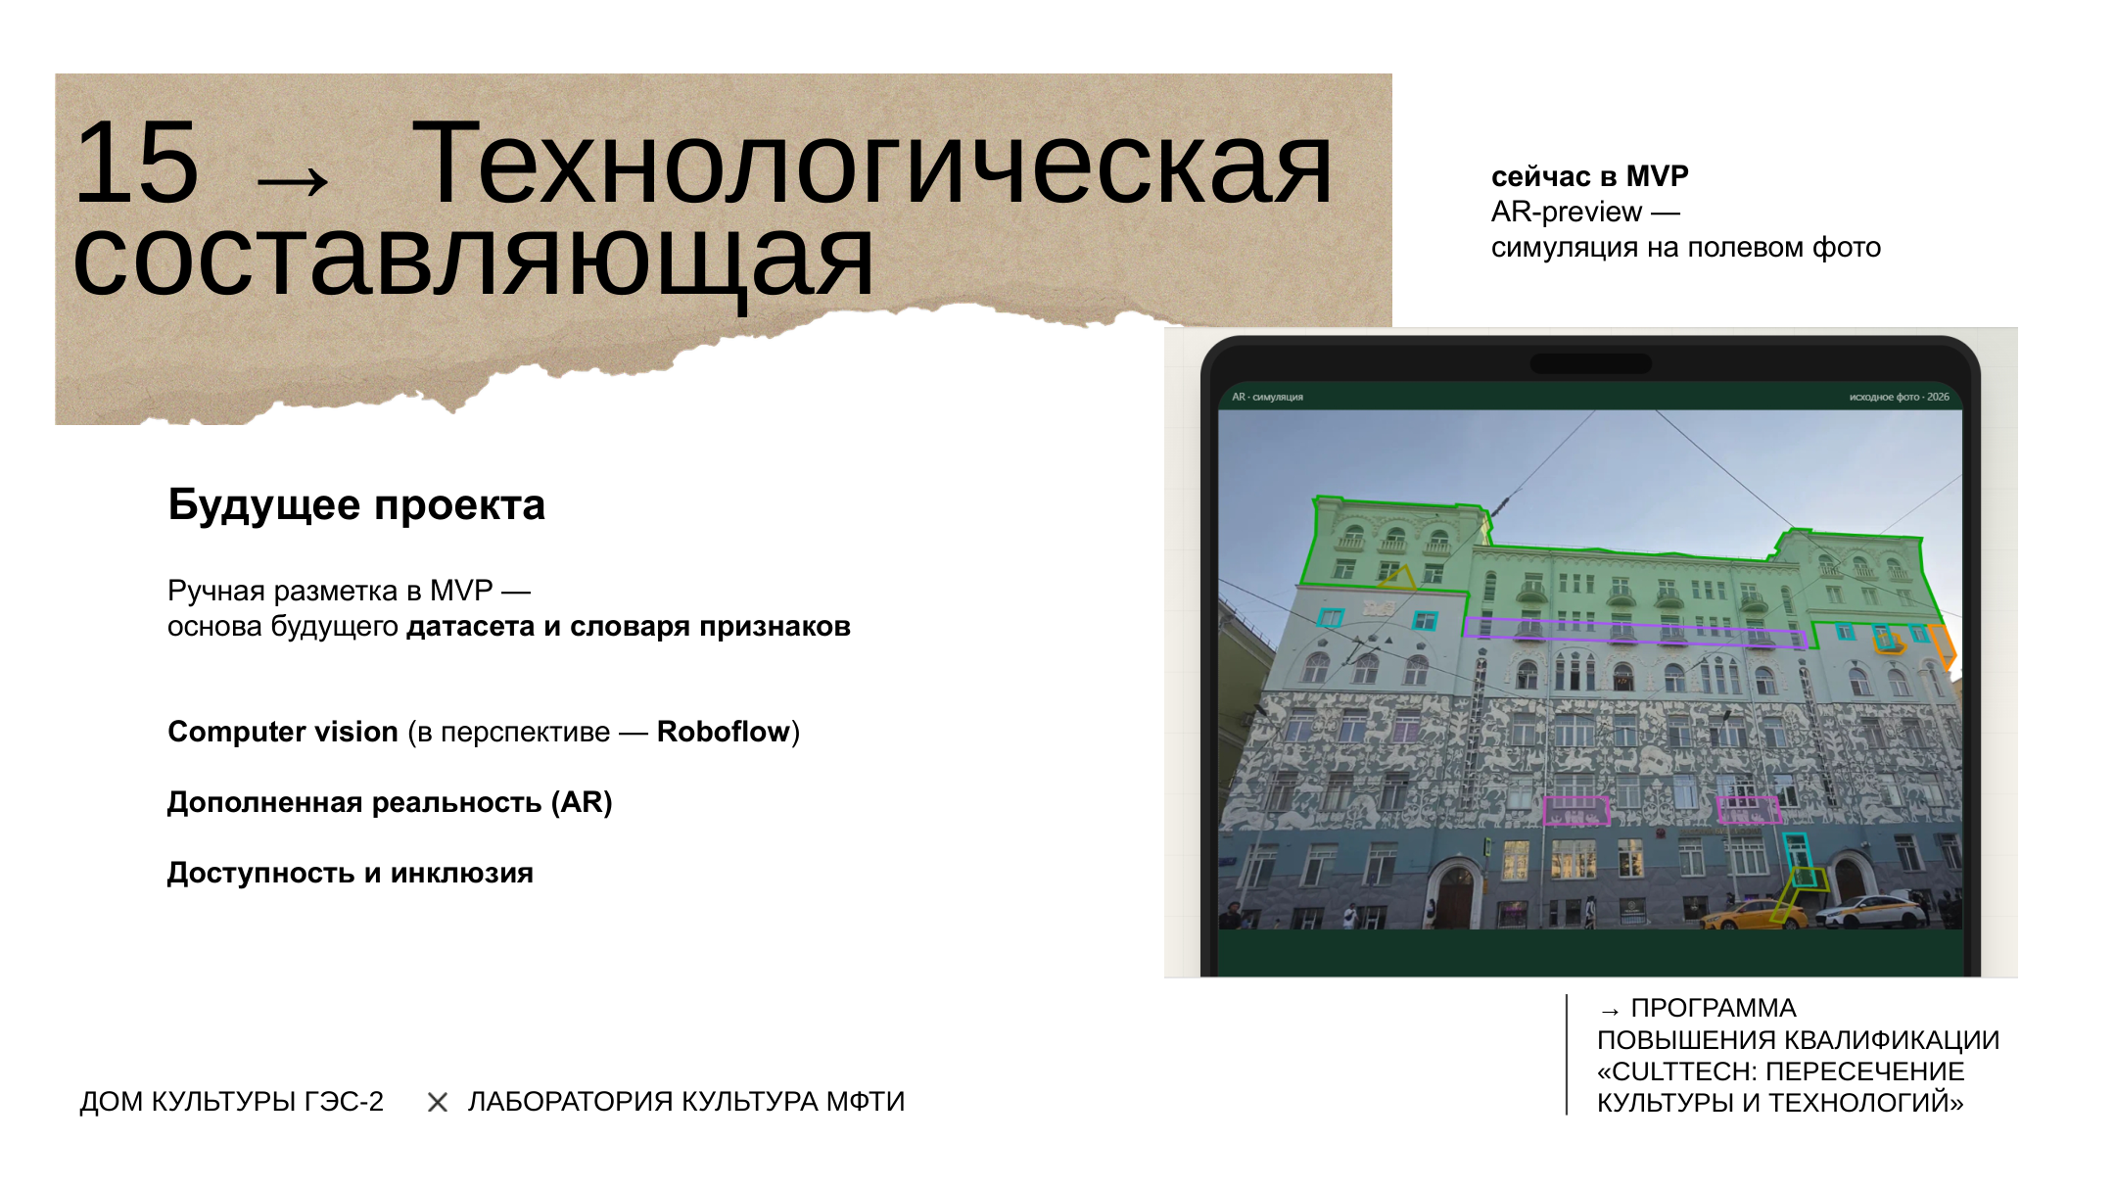 | Сейчас в MVP разметка ручная — и это фундамент: мы накапливаем датасет и словарь визуальных признаков.  В перспективе — computer vision, в том числе обучение на Roboflow: помогать находить следы на зданиях, которых ещё нет в базе — как гипотезы для эксперта, не как автоматический вердикт.  По AR: сейчас на сайте AR-preview — симуляция подсветки на полевом фото. Дальше — настоящая AR по геолокации для зданий из базы.  Отдельно — доступность и инклюзия в ближайших планах.

Слайд 16. Прототип · путь пользователя (1)
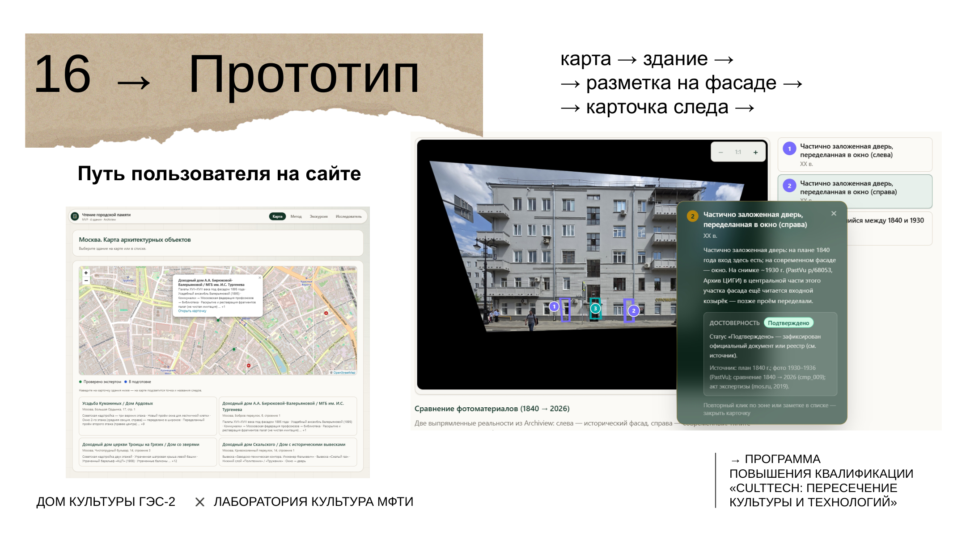 | На сайте пользователь начинает с карты четырёх пилотных зданий, переходит в карточку здания, видит интерактивный фасад с подсветкой размеченных зон и открывает карточку следа.  В карточке каждого элемента есть блок «Достоверность» — например, «Подтверждено». Мы заранее договорились, насколько надёжны источники: акт экспертизы, архивный снимок или пока гипотеза. Пользователь сразу видит, чему можно доверять.

Слайд 17. Прототип · путь пользователя (2)
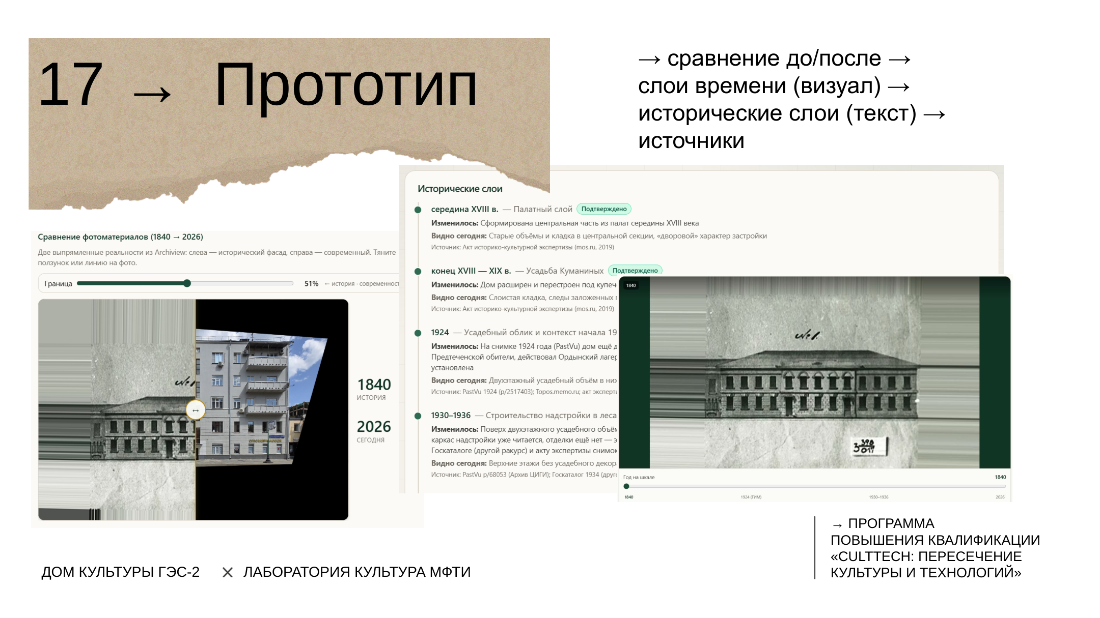 | Дальше — сравнение до и после: видно, что изменилось на фасаде.  Блок слоёв времени — архивные фото и планы сквозь годы.  Текстовые исторические слои — интерпретация и контекст.  И источники — пользователь может сам сверить материалы и сделать вывод. Сайт не заменяет эксперта, но показывает, на чём держится каждый вывод.

